VÝSTUPNÁ PREVIERKA ZO SJL PRE 7. ROČNÍK

1. O akú komunikáciu v tejto ukážke ide? 1b a) verejnú, oficiálnu, monologickú c) súkromnú, oficiálnu, monologickú b) verejnú, ústnu, dialogickú d) verejnú, priamu, dialogickú
2. Čo z tejto ukážky nevyplýva? 1b
a) Shakespeare bol pochovaný v Stratforde. c) Preslávil sa svojimi divadelnými hrami.
b) Narodil sa a zomrel v ten istý deň. d) Bol v spoločnosti veľmi obľúbený.

3. Koľko je v texte základných a koľko radových čisloviek? 1b
a) 4 – 2 c) 4 – 3
b) 2 – 4 d) 3 – 3

4. Ktoré zo slov vzniklo odlišným slovotvorným postupom ako zvyšné tri? 1b
a) pokrstili c) duchaplný
b) zanechal d) oženil sa

5. V ukážke nájdi jednočlennú vetu a vypíš ju : 1b
..............................................................................................................................
6. K slovám utvor synonymá : 2b
seriózny - ........................................
uznávaný-........................................

7. Slovesá začal, pokrstili, nevieme, zomrel , majú vidy : 1b
a) dokonavý, dokonavý, nedokonavý, dokonavý c) nedokonavý, dokonavý, nedokonavý, dokonavý
b) dokonavý, dokonavý, dokonavý, dokonavý d) nedokonavý, dokonavý, dokonavý, dokonavý

8. Ktorý výrok je napísaný bez pravopisnej chyby? 1b
a) Ing M. Vojtek sa zúčastnil na školení v Prahe. c) Grófkiny sluhovia jej priniesli dar.
b) Typujem, že zajtra bude pršať. d) Siedmykrát som to vyskúšal.

9. V ktorej z možností sú iba iniciálové skratky? 1b
a) TANAP, VŠ, ZŠ, CD c) ŠPZ, MS, ZŠ, MÚ
b) SND, PSČ, t.j., MUDr. d) SR, Slovnaft, CD, SND

10. Správne doplň i/í, y/ý : 8b
jedn __ ponožky, h__sterický krik, p__tón, skončil dvadsiat__ siedm__, g__č, f__kcia, štvornásobn__ víťazi,

11. Koľko spojok je v súvetí: 1b
Buď pôjdeš so mnou, alebo ťa nikam nepustím a zajtra ostaneš celý deň doma!
a) 2 c) 4
b) 3 d) 1

12. V ktorej z možností je správny pravopis? 1b
a) dve miliardy, štyristo, šesnásť c) siedmi žiaci, siedmy november, veľa ráz
b) dvadsať päť, o dvadsiatich piatich d) k päťdesiatim narodeninám, stýkrát

13. K pomnožným podstatným menám napíš ich vzor: 4b
a) Torysky....................................... c) Himaláje.................................................
b) vráta.............................................. d) fašiangy......................................................

14. Označ správne tvrdenie vzťahujúce sa k vete: Včera sme začali usilovne pracovať. 1b
a) nevyjadreným podmet, slovesný prísudok c) vyjadrený podmet, slovesný prísudok
b) nevyjadrený podmet, slovesno-menný prísudok d) vyjadrený podmet, slovesno-menný prísudok

15. Označ správnu možnosť vzťahujúcu sa k vete: Už dlho mrzneme na ľade. 1b
a) jednočlenná veta slovesná c) dvojčlenná veta úplná
b) jednočlenná veta neslovesná d) dvojčlenná veta neúplná

16. Podľa obsahu (zámeru) a členitosti je veta: Nech ťa už dnes v noci nemáta! 1b
a) oznamovacia, jednočlenná veta c) želacia, jednočlenná veta
b) oznamovacia, dvojčlenná veta d) želacia, dvojčlenná veta

17. ÁNO alebo NIE ? 8b
- Poviedku Do konca nenapísal Jozef Gregor-Tajovský. ......................
- Audiálne vnímanie znamená sluchové vnímanie ......................
- Karl May písal detektívky. ......................
- O osídľovaní divokého západu belochmi hovoria robinsonády .....................
- Maťko Rafikovie vystupuje v robinsonáde .....................

18. Charakterizuj, čo je to asertívna komunikácia 2b
..........................................................................................................................................

19. Vo štvorverší urč : ... A ty si letel krídlom lastovíc 3b
odlomiť vŕbam prút na vlastné srdce
Ono sa nevie čo je v láske bič
a čo sú dlane vrúce ....
( Slniečko septembra, Ján Kostra)
- rým .................................................
- podčiarknuté básnické prostriedky ...................................... ..........................................

Počet bodov: 40

Stupnica : 40-36 1
35- 31 2
30- 21 3
20- 16 4
15- 0 5

SPRÁVNE ODPOVEDE:
- a
- b
- d
- c
- Rómeo a Júlia...
- ...
- a
- d
- c
- ...
- b
- c
- žena, mesto, ulica, dub
- a
- d
- c
- áno, áno, nie, áno, nie, nie, áno, áno
- ....
- striedavý, metafora, epiteton

VÝSTUPNÁ PREVIERKA ZO SJL PRE 7. ROČNÍK /integrovaní žiaci/
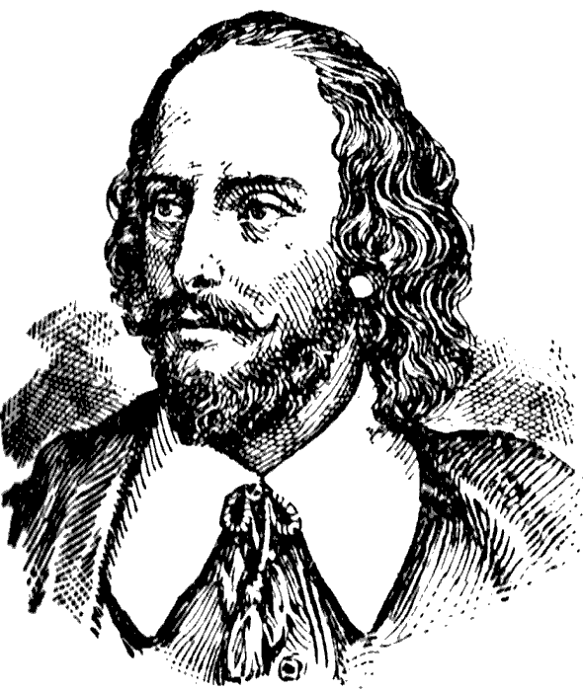
Ukážka :
William Shakespeare bol anglickým básnikom a dramatikom v období renesancie. Shakespearov život sa začal v Stratforde nad Avonom. Pokrstili ho 25.apríla 1564 v Kostole svätej Trojice v Stratforde a tam ho 25.apríla 1616 aj pochovali. O prvých dvadsiatich rokoch jeho života sa však môžeme len dohadovať. Oženil sa a na živobytie si zarábal v Londýne. Bol nielen uznávaným spisovateľom, ale aj serióznym básnikom a hercom: bol to „ pekný, urastený muž- výborný spoločník s veľmi duchaplným a elegantným vtipom.“ Nevieme presne, ako zomrel, ale vieme, že zanechal za sebou veľké bohatstvo v podobe ešte aj dnes hrávaných divadelných hier. Rómeo a Júlia, Hamlet, Kráľ Lear.
( Atlas literatúry, M.Bradburdy,1996) 1. O akú komunikáciu v tejto ukážke ide? 1b a) verejnú, oficiálnu b) súkromnú, neoficiálnu
2. Čo z tejto ukážky nevyplýva? 1b
a) Shakespeare bol pochovaný v Stratforde. c) Preslávil sa svojimi divadelnými hrami.
b) Narodil sa a zomrel v ten istý deň. d) Bol v spoločnosti veľmi obľúbený.

3. Vypíš z textu 2 základné a 2 radové číslovky? 4b
základné....................................................................................
radové.......................................................................................

4. Ktoré zo slov vzniklo odlišným slovotvorným postupom ako zvyšné tri? 1b
a) pokrstili c) duchaplný
b) zanechal d) oženil sa

5. V ukážke nájdi jednočlennú vetu a vypíš ju : 1b
..............................................................................................................................
6. K slovám utvor synonymá : 2b
seriózny - ........................................
uznávaný-........................................

7. Slovesá začal, pokrstili, nevieme, zomrel , majú vidy : 1b
a) dokonavý, dokonavý, nedokonavý, dokonavý c) nedokonavý, dokonavý, nedokonavý, dokonavý
b) dokonavý, dokonavý, dokonavý, dokonavý d) nedokonavý, dokonavý, dokonavý, dokonavý

8. Ktorý výrok je napísaný bez pravopisnej chyby? 1b
a) Ing M. Vojtek sa zúčastnil na školení v Prahe. c) Grófkiny sluhovia jej priniesli dar.
b) Typujem, že zajtra bude pršať. d) Siedmykrát som to vyskúšal.

9. V ktorej z možností sú iba iniciálové skratky? 1b
a) TANAP, VŠ, ZŠ, CD c) ŠPZ, MS, ZŠ, MÚ
b) SND, PSČ, t.j., MUDr. d) SR, Slovnaft, CD, SND

10. Správne doplň i/í, y/ý : 8b
jedn __ ponožky, h__sterický krik, p__tón, skončil dvadsiat__ siedm__, g__č, f__kcia, štvornásobn__ víťazi,

11. Koľko spojok je v súvetí: 1b
Buď pôjdeš so mnou, alebo ťa nikam nepustím a zajtra ostaneš celý deň doma!
a) 2 c) 4
b) 3 d) 1

12. V ktorej z možností je správny pravopis? 1b
a) dve miliardy, štyristo, šesnásť c) siedmi žiaci, siedmy november, veľa ráz
b) dvadsať päť, o dvadsiatich piatich d) k päťdesiatim narodeninám, stýkrát

13. K pomnožným podstatným menám napíš ich vzor: 4b
a) Torysky....................................... c) Himaláje.................................................
b) vráta.............................................. d) fašiangy......................................................

14. Označ správne tvrdenie vzťahujúce sa k vete: Včera sme začali usilovne pracovať. 1b
/ nájdi si najprv prísudok a potom hľadaj podmet a zakrúžkuj správnu odpoveď/
a) nevyjadreným podmet, slovesný prísudok c) vyjadrený podmet, slovesný prísudok
b) nevyjadrený podmet, slovesno-menný prísudok d) vyjadrený podmet, slovesno-menný prísudok

15. Označ správnu možnosť vzťahujúcu sa k vete: Už dlho mrzneme na ľade. 1b
/ nájdi si najprv prísudok a potom hľadaj podmet a zakrúžkuj správnu odpoveď/
a) jednočlenná veta slovesná c) dvojčlenná veta, vyjadrený podmet
b) jednočlenná veta neslovesná d) dvojčlenná veta, nevyjadrený podmet

16. Podľa obsahu (zámeru) a členitosti je veta: Nech ťa už dnes v noci nemáta. 1b
a) oznamovacia, jednočlenná veta c) želacia, jednočlenná veta
b) oznamovacia, dvojčlenná veta d) želacia, dvojčlenná veta

17. ÁNO alebo NIE ? 8b
- Poviedku „Do konca“ napísal Jozef Gregor-Tajovský. ......................
- Biografický román môže spisovateľ doplniť aj vlastnou fikciou ......................
- Karl May je americký spisovateľ. ......................
- Audiálne vnímanie znamená sluchové vnímanie .....................
- Príbeh odohrávajúci sa v prostredí Vysokých Tatier sa nazýva Do školy .....................
- Autorom filmového scenára je dramaturg. ......................
- Ukážku „Čoho sa boja dospeláci“ napísal Daniel Hevier .....................
- Hercule Poirot je literárnym hrdinom autorky Agathy Christie. ......................

18. Vo štvorverší urč : ... A ty si letel krídlom lastovíc 3b
odlomiť vŕbam prút na vlastné srdce
Ono sa nevie čo je v láske bič
a čo sú dlane vrúce ....
( Slniečko septembra, Ján Kostra)
- rým .................................................
- podčiarknuté básnické prostriedky ...................................... ..........................................

Počet bodov: 41

